PROJEKTNI ZADATAK

Studenti:

1. Alma Kuduzović I-0115/20
2. Jasmin Pazelja I-0124/20
3. Jasmin Čičkušić I-0133/20

Sadržaj

1 Tema 1

2 Izrada i predavanje projekta 1

3 Tehnički zahtjevi 1

4 Formalni zahtjevi 2

5 Izvještaj o projektu 3

# Tema

Sistem upravljanja rada hotela.

# Izrada i predavanje projekta

1. Projekat rade grupe po najviše 4 studenta.
2. Rok za predaju projekta je 21.12.2021. godine.
3. Završen CodeBlocks C++17 projekat i Word dokument arhivirati kao ZIP datoteku i poslati na e-mail adresu [mirza.hadzic@ipi-akademija.ba](mailto:mirza.hadzic@ipi-akademija.ba) sa subject-om “PJIP Projekat”. Obavezno obrisati izvršne/objektne datoteke (.exe i .o) iz projekta prije arhiviranja!
4. Projekat se predaje i ocjenjuje prije izlaska na završni ispit.
5. Ukoliko student odluči ne raditi projekat, može izaći na završni ispit.
6. Ukoliko student pošalje projekat nakon termina završnog ispita, mora ponovo izaći na završni ispit kako bi se ostvarili bodovi na projekat.
7. Ispunjenjem tehničkih i formalnih zahtjeva grupa studenata ostvaruje po 20 bodova.
8. Djelimičnim ispunjenjem tehničkih i formalnih zahtjeva asistent odlučuje o broju bodova koji će se dodjeliti grupi za projekat.

# Tehnički zahtjevi

1. Omogućiti operacije unosa, izmjene, pregleda i brisanja: soba, dodatnih usluga (konferencijska sala, bazen, teretana, itd.), radnika, gostiju, noćenja (rezervacije i realizacije), sa detaljima o paketu korištenja sobe (sa doručkom, polupansion, dodatne usluge, itd.).
2. Unos novih stavki, te izmjenu postojećih vršiti sa tastature.
3. Željenu radnju (unos, izmjena, pregled, brisanje) korisnik unosi preko tastature na osnovu ponuđenih opcija u terminalu.
4. Za novi unos definirati potrebne kolone i ograničiti unos ukoliko se ne unesu potrebni podaci.
5. Za povezivanje tabela koristit će se ključevi, koji predstavljaju jedinstveni identifikator određene stavke, kao npr:

* radnik: tekstualni zapis JMBG od 13 cifara,
* soba: tekstualni zapis od 3 znaka (101, 402, …, 503),
* prostorija za dodatne usluge: tekstualni zapis od 3 znaka (npr. KSA, BAZ, TER, itd.).

1. Napraviti dokumentaciju projekta u obliku Word dokumenta. Koristiti ovaj dokument kao šablon, te početi sa 5. poglavljem svoj izvještaj o projektu.

# Formalni zahtjevi

1. Programski kôd (*backend*) pisati u C++ programskom jeziku.
2. Koristiti što više elemenata C++17 standarda.
3. Programsko sučelje (*frontend*) bit će terminal (*Command Prompt* ili UNIX terminal).
4. Strogo se pridržavati principa objektno – orijentiranog programiranja.
5. Jasno definirati potrebne klase.
6. Koristiti naslijeđivanje gdje je potrebno.
7. Maksimalno ograničiti vidljivost i pristup članovima klase.
8. Implementirati sve konstruktore i destruktore.
9. Napraviti odgovarajuće verzije konstruktora ovisno o očekivanom unosu.
10. Koristiti STL kontejnere, a gdje to nije moguće koristiti dinamički alociranu memoriju.
11. Smanjiti ponavljanje kôda kroz implementaciju funkcija.
12. Gdje je moguće koristiti metode umjesto funkcija.
13. Deklaracije izdvojiti u .h datoteke, definicije u .cpp datoteke, a napraviti i main.cpp datoteku koja predstavlja glavni program.
14. Paziti na zauzimanje resursa radne memorije.
15. Objekte, klase, članove klase i njene metode imenovati razumljivo.
16. Nastojati na jedinstven način imenovati metode koji obavljaju iste funkcije u više klasa.

# Izvještaj o projektu

Sistem upravljanja hotelom je skup softverskih rješenja koja nude napredniju organizaciju administrativnih zadataka , te u potpunsti olakšavaju njihovu realizaciju. Program je pisan u Code Blocks razvojnom okruženju, te na osnovu paradigme objektno orijentisanog programiranja. Program se satoji iz tri klase (headera), a to su: Gost, Radnik i Meni. Svaka klasa ima svoj cpp fajl . U gost i radnik cpp–u su definisane njihove funkcije, a njihova sama deklaracija izvršena je u Menu cpp. Gost i Radnik klase čine njihovi atributi (ID, ime, prezime,broj telefona I sl.), te određene metode. Main sadrži najmanje linija koda.Pristup pisanju programskog koda je baziran na ideji da samo Admin (menadžer) ima mogućnost obavljanja operacija nad Gostom i Radnikom, te Gost ima mogućnost izvršavanja minimalnih zasebnih operacija koje će biti navedene u nastavku.

Pokretanjem programa, prikrazuju se dvije opcije mogućnosti logovanja, te opcija Izlaz iz programa. Odabirom opcije Uloguj se kao Admin (menadžer hotela), te unosom odgovarajućeg korisničkog imena i lozinke, ispisuje se meni odnosno sve operacije nad gostom i radnikom kojima Admin ima pirstup, a to su dodavanje, brisanje, editovanje, te ispis liste svih dodanih korisnika. Navedene operacije se odnose na zajedničke,a za gosta se još može odabrati izrada računa na osnovu iskorištenih hotelskih usluga, kao i operacija Provjera sobe () gdje Admin provjerava da li je soba sa unesenim brojem preko tasture zauzeta. Kod radnika može se pristupiti i opciji Plata () koja obračunava mjesečnu platu određenog radnika na osnovu unesenih podataka.

Odabirom opcije Uloguj se kao gost, te unosom odgovarajućeg korisničkog imena i lozinke, ispisuje se meni sa opcijama kojima Gost ima pristup, a to su Dodaj žalbu i Dodaj pohvalu. Gost ima mogućnost unijeti žalbu ili pohvalu kojoj Admin u svakom trenutku može pristupiti. Treba napomenuti, da Gost nema mogućunost čitanja žalbi i pohvala koje su priložili drugi gosti.

Za upis gostiju, radnika, žalbi i pohvala odabran je kontjner vector jer se čini najpogodniji za ovaj dio.

Prilikom odabira opcija brisanja i editovanja, obavezno je polje za unos ID-a koji ostvaruje interakciju između odabrane radnje i gosta na kojeg želimo primijeniti datu opciju. Program prvo provjerava da li postoji gost sa unesenim ID-om i nakon toga pristupa naredbi. Opcija Provjera sobe funkcioniše na sličan način samo što kao identifikator služi broj sobe,te se dobije ispis ID-a gosta koji se nalazi u toj sobi.

Prilikom odabira opcije dodavanja gosta postoje odgovarajuća ograničenja kao što su: ID (unos 8 numeričkih cifara), Ime (samo slova), Prezime(samo slova), Godine(godine>18) I sl.

Nakon što se zatraži izlaz iz sistema, program će tražiti potvrdu za izlaz. Ukoliko je odgovor negativan, vrati će se na početak programa.

U razvoju softvera greške se mogu pojaviti u bilo kojoj fazi životnog ciklusa. Stoga je potrebno obaviti testiranja kako bi utvrdili da je softver pouzdan i siguran za korištenje.

Neke od funkcionalnosti programa u nastavku ćemo prikazati kroz slike.

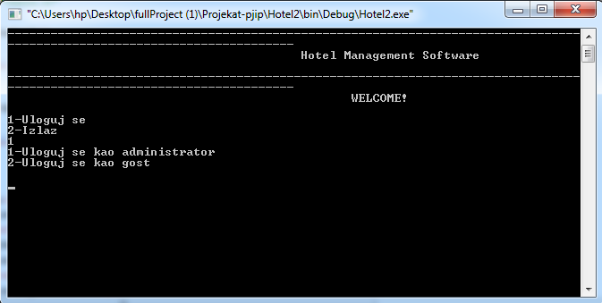

Naš prvi izbor jeste odabir ‘uloguj se’ ili izlaz. Nakon odabira korisnik odlučuje da li aplikaciji pristupa kao administrator ili kao gost.

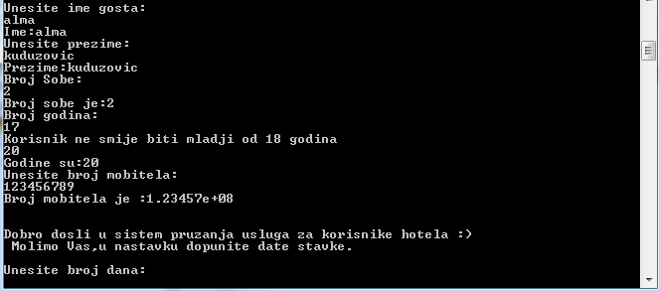

Jedna od osnovnih funkcija programa jeste registracija gosta. Na primjeru imamo sve potrebne podatke za registraciju istog. U slučaju pogrešnog unosa nekog parametra program će da izbaci grešku I da zahtijeva od korisnika da ponovo unese validne podatke baš kao u slučaju ‘Broj godina’ na primjeru iznad. Opcija za dodavanje radnika funkcioniše na istom principu.

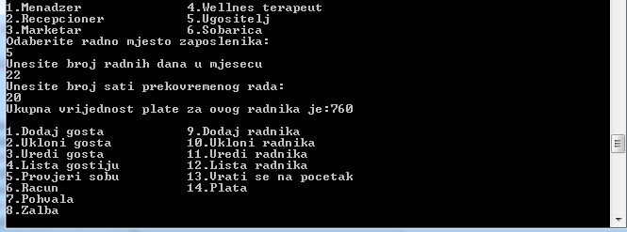

Na primjeru imamo ispis plate za određenu poziciju radnika. Nakon izbora od 1 do 6 I unešenih radnih dan I prekovremenih sati program sračunava ukupan izbor koji je potrebno isplatiti radniku.

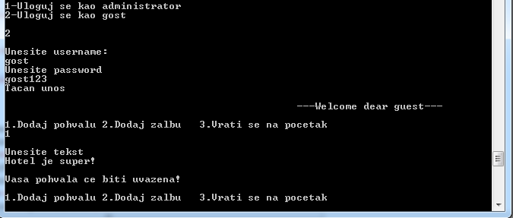

Još jedna od funkcionalnosti programa jeste login kao gost te unos pohvale ili žalbe. Nakon unosa ta ista će biti ispisana na ekran administratoru kada izabere opciju pregled pohvala ili žalbi.

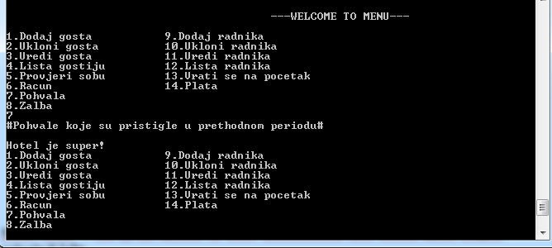

Ispis pohvala na ekran na zahtjev administratora.